GESTIÓN DE PROYECTOS SOFTWARE
TEMA 6
Gestión del alcance
1º Gestión del alcance del proyecto 3
1.1 Gestión del alcance durante el grupo de procesos de Planificación 3
1.2 Gestión de los requisitos del proyecto 3
2º Work Breakdown Structures (WBS) 4
3º User Stories 5

1º Gestión del alcance del proyecto
Def. La gestión del alcance es el proceso que se encarga de definir que trabajo vamos a realizar en el proyecto y garantizar que se lleve a cabo con éxito. Es decir, como vamos a obtener todos los requisitos necesarios para el desarrollo del proyecto.
-- El producto principal del desarrollo del alcance es la definición de la línea base del alcance que guiará el desarrollo de las actividades del proyecto.
1.1 Gestión del alcance durante el grupo de procesos de Planificación
-- Durante la aplicación del grupo de procesos de planificación podremos generar un total de tres documentos mediante los cuales podremos planificar el alcance del proyecto:
- Plan de Gestión del Alcance: En este plan deberemos pensar como vamos a obtener todo el alcance necesario durante el desarrollo del proyecto, es decir, como vamos a lograr los requisitos marcados.
  - Se pueden utilizar una gran cantidad de herramientas para gestionar la construcción del alcance del proyecto, como puede ser el WBS. Algunos elementos como la cultura de la organización pueden afectar en el desarrollo del alcance.
- Plan de Gestión de los Requisitos: Este documento se realiza después de haber obtenido todos los requisitos del proyecto e indica como se van a analizar, priorizar y gestionar los requisitos. También se indica como se van a gestionar los cambios que afectan a los requisitos.
  - Dentro de este plan también se indica la información que se incluirá en la Matriz de trazabilidad de requisitos, en el caso de que se opte por desarrollarla.
- Matriz de trazabilidad de requisitos: Se trata de un documento opcional que el jefe de proyecto decide si desarrollar o no y cuyo objetivo es indicarnos información relevante para cada uno de los requisitos del proyecto.
1.2 Gestión de los requisitos del proyecto
Def. Un requisito es una necesidad de un interesado que esta relacionada directamente con el proyecto. Los requisitos deben reunir las siguientes características:
- Consistencia: Un requisito no debe tener dos significados distintos para un mismo elemento y dos o más requisitos no pueden contradecirse entre sí.
- Unicidad: No pueden existir requisitos duplicados.
- Claridad: Los requisitos no pueden ser ambiguos, es decir, deben tener una única interpretación.
- Trazabilidad: El requisito debe tener concordancia con alguno de los objetivos del proyecto.
- Nivel de detalle: Debe tener suficiente detalle como para delimitar su funcionalidad y el ámbito del sistema al cual afecta.
-- Podemos clasificar los requisitos en las siguientes categorías:
- Requisitos Funcionales: Describen las necesidades del negocio.
- Requisitos de Usabilida: Definen la forma de interaccionar con la funcionalidad del proyecto.
- Requisitos No Funcionales: Describen características que debe cumplir la funcionalidad el producto, pero no la funcionalidad en si. Podemos clasificarlos en cuatro subgrupos: Seguridad, Escalabilidad, Rendimiento, Disponibilidad.
Def. Los criterios de aceptabilidad indican las condiciones que debe cumplir un requisito para considerar que ha sido correctamente desarrollado. Necesitamos que los interesados documenten cuales serán los criterios de aceptación para uno o varios requisitos.
-- Existen una gran cantidad de formas para documentar los requisitos de un proyecto. En este caso estudiaremos las User Stories, para las cuales un requisito de compone de dos elementos:
- La descripción del propio requisito.
- El establecimiento de criterios de aceptación para verificar el correcto desarrollo del mismo.
-- La recolección de requisitos se realiza a través de dos documentos: El Acta de Constitución y el Registro de los Interesados. Para esto deberemos conseguir que los interesados nos indiquen sus requisitos e ir refinándolos poco a poco.
-- En el ciclo de vida predictivo o en cascada, la recolección de requisitos se realiza completa en las primeras fases del desarrollo y no se pasa a la fase de diseño hasta que todos los requisitos se hayan documentado. Sin embargo, En los ciclos de vida Agile, la obtención de requisitos es mucho más flexible y se realiza conforme se realiza el desarrollo del proyecto.
-- El equipo de desarrollo debe aportar alternativas sobre como desarrollar o abarcar los requisitos obtenidos. Una vez que hayamos recolectado todos los requisitos, obtendremos información importante para el desarrollo, como por ejemplo saber que está fuera del alcance del proyecto.
2º Work Breakdown Structures (WBS)
-- Una vez hemos recolectado todos los requisitos del proyecto tendremos información a cerca de de los entregables que tendremos que construir. Existen una gran cantidad de herramientas para gestionar la realización de dichos entregables y el alcance del proyecto, una de ellas es WBS.
-- WBS se basa en la descomposición jerárquica de los entregables del proyecto en partes más pequeñas, las cuales están organizadas en forma de árbol y cuyo elemento fundamental es el Paquete de trabajo. En la creación del WBS debería participar gran parte del equipo de proyecto y de los interesados.
-- El árbol de WBS puede ser estructurado en base a: Las distintas fases del proyecto, los entregables a realizar o los equipos responsables del desarrollo. Sin embargo, siempre deberá estar orientado a las entregas y no a las acciones a realizar.
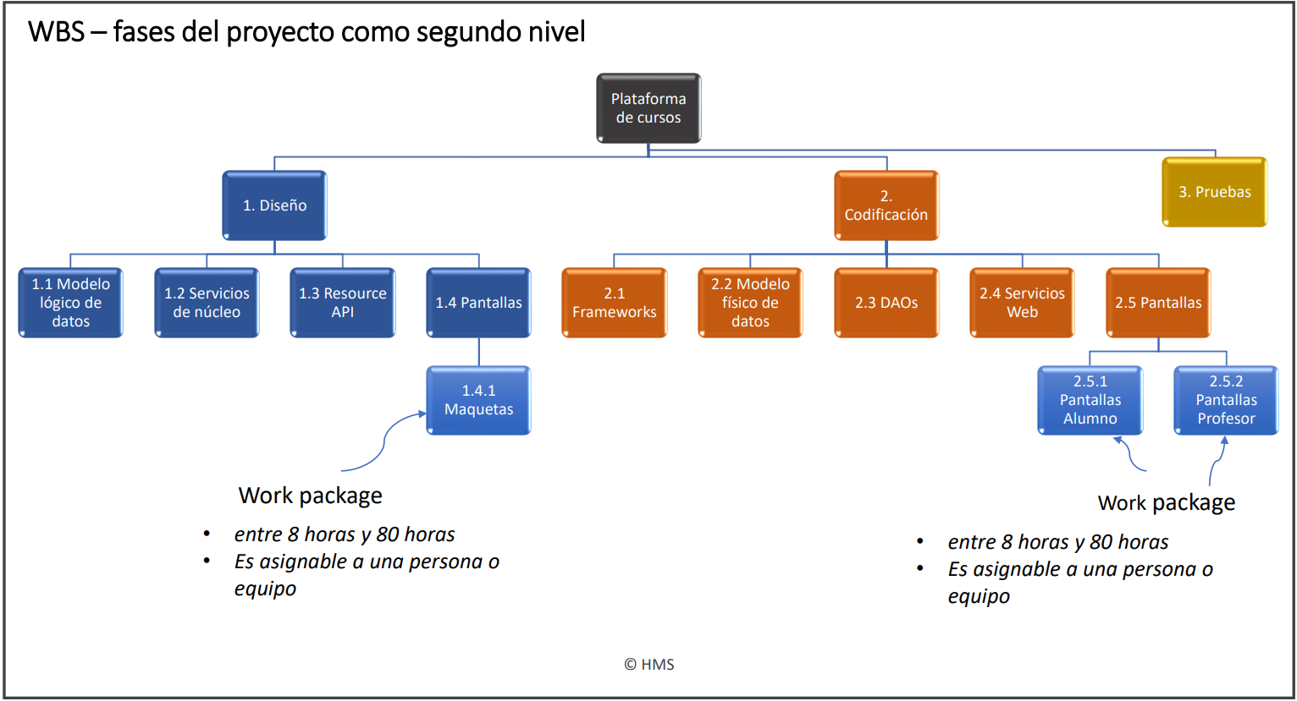
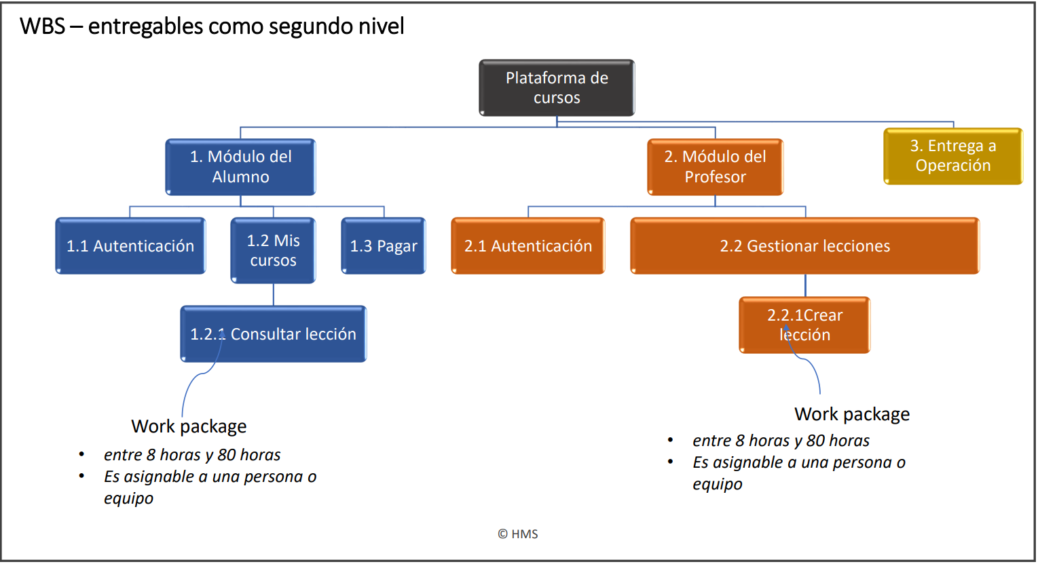
-- El WBS no contiene fechás, sino que únicamente identifica las diferentes secciones del trabajo a realizar. Los paquetes de trabajo nos sirven para definir la cantidad de elementos que conforman el desarrollo del proyecto y conforman la parte central del desarrollo.
-- El desarrollo de un correcto WBS debe seguir las siguientes reglas:
- Regla del 8/80: Los Work Package son la unidad a estimar y planificar, de modo que su duración debe estar comprendida entre las 8 y las 80 horas, además de que el trabajo debe poder ser perfectamente asignable a una persona o a un equipo.
- Regla del 100%: Los entregables que no formen parte del WBS no serán parte del proyecto.
-- Las empresas grandes pueden utilizar plantillas de WBS o los llamados Diccionarios de WBS, los cuales describen con mayor profundidad cada uno de los Work Package que componen el WBS. Estos últimos son empleados en desarrollos con ciclos de vida más clásicos.
-- Aunque la línea base del alcance está conformada por una gran cantidad de elementos, el WBS puede utilizarse como referencia diaria sobre el alcance del proyecto. Esto es debido gracias a que el WBS sirve como una potente herramienta de comunicación entre los interesados sobre la información relacionada con el alcance del proyecto.
3º User Stories
Def. Las User Stories son una manera de expresar los requerimiento del proyecto de una manera simple y entendible, tanto por el Negocio como por el equipo de desarrollo. Estas historias pueden ser descritas con distintos niveles de granularidad y deben cumplir las siguientes características:
- Deben escribirse en un espacio pequeño para promover su simplicidad y siguiendo una estructura normalizada en la descripción del requisito. Normalmente se utiliza una tarjeta.
- En el reverso de la tarjeta de escriben los criterios de aceptación para dicho requisito, aunque estos no son obligatorios.
- Mediante conversaciones se puede añadir más detalle a la User Story, incluyo llegar a fragmentarla en varias User Stories de una menor granularidad.
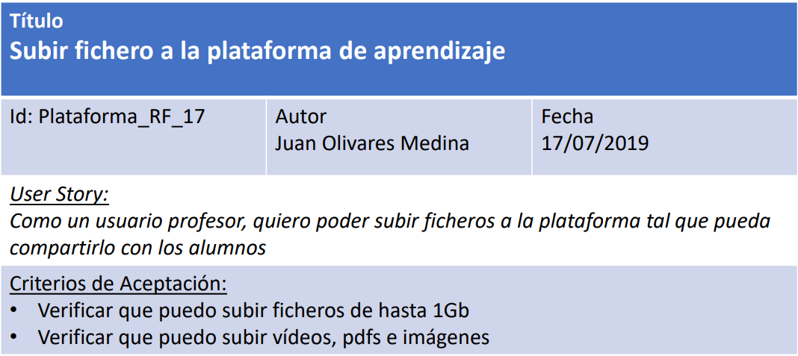
-- La granularidad de las User Stories viene definida por tres tipos de niveles:
- Epic: User Story con muy poco nivel de detalle cuyo despliegue puede necesitar varios meses de desarrollo y varios Springs.
- Feature: User Story con un nivel de detalle un poco superior y cuyo desarrollo suele llevar semanas.
- Story: User Story con un gran nivel de detalle cuyo desarrollo suele llevar únicamente días. Estos también pueden dividirse en más de un User Story de aún menor tamaño.
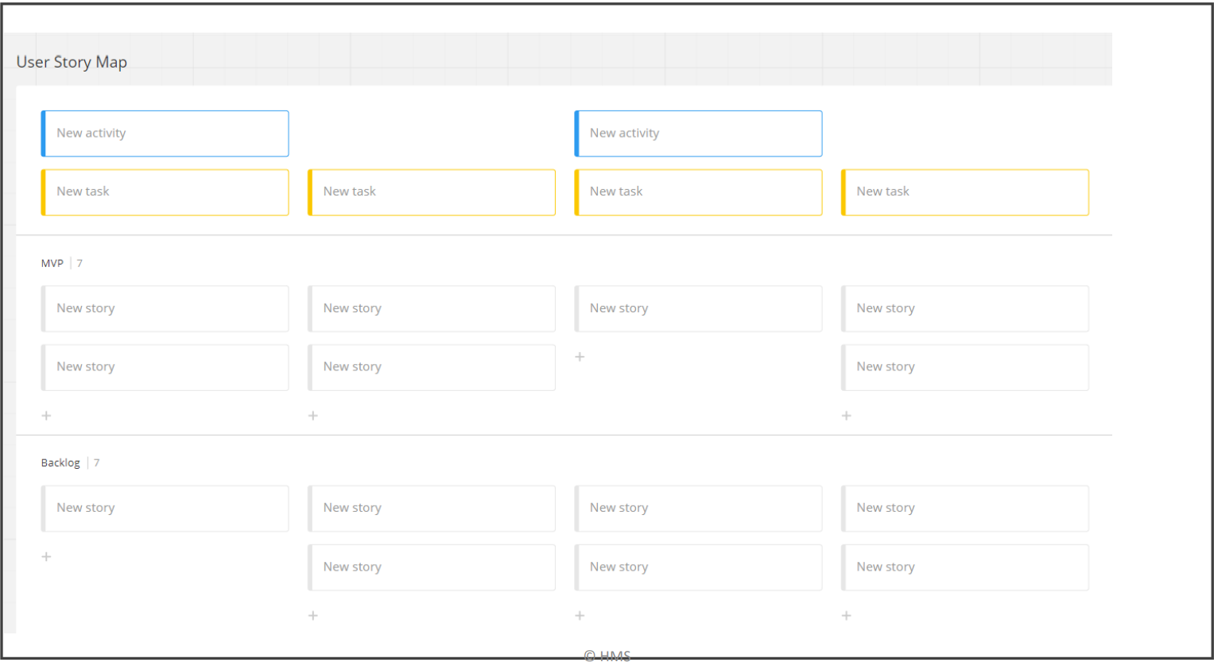
-- El User Story Maping es una técnica empleada en el diseño de interfaces de usuario donde se muestra la composición de la interfaz de forma gráfica con el fin de tener una visión completa de los requisitos y tareas a realizar.

